第三讲

金鞭溪

永州职业技术学院教案
首 页
授课章节及内容 | 第三讲 金鞭溪
教学目的
●了解武陵源景区概况
●掌握金鞭溪的水美、山美及山水特色
●训练学生自然景点的导游技能
教学重点：
●金鞭溪的山水特色，金鞭岩、神鹰护鞭、紫草潭、跳鱼潭、水绕四门等重要景点
教学难点：
●金鞭溪的地质地貌
●对金鞭溪这条世界上最美丽的峡谷的欣赏
教学课时：12课时
教学安排：第一节：带读、朗读导游词。
第二节：讲解金鞭溪的主要景点及地质地貌。
第三节：对照导游盘进一步学习景点
第四节：分段背诵和讲解导游词
第五节：对每一学生进行训练
第六节：同上
作业：见教案后面
测试：导游词

- 简介武陵源景区
武陵源风景名胜区位于湖南省西北部。方位为东经110°20'30"～110°41'15"、北纬29°16'25"～29°24'25"。 武陵源风景名胜区为国家级著名旅游风景区，由张家界、索溪峪、天子山、杨家界四部分组成，总面积369平公里，其中属国家一级保护区面积53.5平方公里，二级保护区面积55.5平方公里，三级保护区面积203平方公里。现辟有旅游线路14条70公里，观景点560多个。 武陵源属世界上罕见的砂岩风林地貌，整个景区，沟壑纵横，岩峰高耸，绿树翠曼，兽鸟成群，有“大自然迷宫”、“天下第一奇山”之美誉。
1988年国务院审定武陵源为国家重点风景名胜区，并批准设立省辖张家界市，建立武陵源区人民政府，以加强风景名胜区的保护和管理。 2007年5月8日，张家界武陵源旅游区经国家旅游局正式批准为国家5A级旅游景区。
武陵源景色奇丽壮观，位于中国湖南省境内，连绵26000多公顷，景区内最独特的景观是3000余座尖细的砂岩柱和砂岩峰，大部分都有200多米高。在峰峦之间，沟壑、峡谷纵横，溪流、池塘和瀑布随处可见，景区内还有40多个石洞和两座天然形成的巨大石桥。除了迷人的自然景观，该地区还因庇护着大量濒临灭绝的动植物物种而引人注目。
武陵源，美在神秘，美在天然。与自然风光相映成趣的，是纯朴的田园风光。武陵源是土家族、白族、苗族等少数民族的聚居地，一块块梯田，一间间房舍星星点点点缀在青山绿水间，绿树四合，炊烟袅袅，假如有缘赶上当地节日，还可欣赏到民族歌舞。它们与武陵源的大山、密林浑然一体构成一幅原始苍茫的画卷。
张家界在湖南省的位置

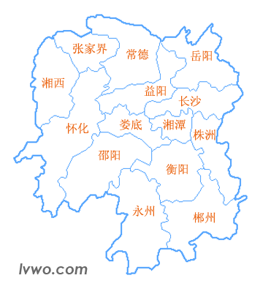

张家界旅游地图

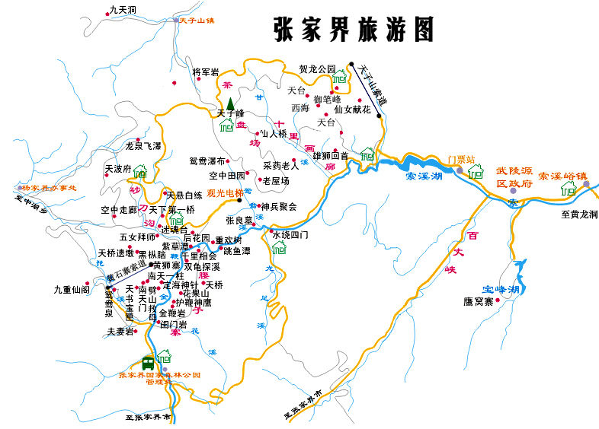
二、武陵源的地质地貌
武陵源以石英砂岩峰林峡谷地貌为其主要特征，共有石峰3103座，峰体分布在海拔500～1100米，高度由几十米至400米不等，这种特殊的地貌形态被命名为“石英砂柱峰”地貌。石英砂岩峰林地貌的特点是质纯、石厚，石英含量为75％～95％，岩层厚520余米。武陵源地形复杂，气候温和，雨量丰富，森林发育茂盛，生长着原始次森林植物群落，森林覆盖率达88%，有国家中国一级保护植物4种，二级保护植物19种。木本植物就达到770种，其中武陵松为只有本地区仅有的植物，另外生长着珙桐、伯乐树、南方红豆杉、白豆杉、篦子三尖杉等第三纪孑遗植物。武陵源拥有28种国家级保护动物，还生长着著名的大鲵（娃娃鱼）珍贵动物，还有国家一级保护动物云豹、金钱豹等大型猛兽。
三、张家界国家森林林公园主要景点
1、南天一柱
南天一柱，高300米，一头托住云天，一头稳扎大地，挺拔坚实，如擎天柱石。南天一柱位于张家界国家森林公园内，黄狮寨游览线一带。穿过南天门，一石峰从深不可测的沟谷中冲天而立，上下一般粗细，有如镇山之卫士。精悍潇洒，超凡脱俗。武陵源怪石繁多，此为一典型代表，当风化作用使岩石化解，碎裂，以及水蚀作用使其沿裂面崩塌，故而形成拔地而起的孤立石柱。
2、琵琶溪
琵琶溪一带林木繁茂，岩峰嶙峋，是张家界国家森林公园又一道精彩的风景线。主要景点有九重仙阁、望郎峰、夫妻岩、朝天观等。其中望郎峰最为奇妙，从不同角度观看，望郎峰会呈现三种仪态，由天真烂漫的少女变成成熟稳重的中年妇女，再变成老态龙钟的老婆婆。
3、茅岩河
茅岩河，即澧水上游，是继张家界国家森林公园开放以后开辟的又一个旅游新景区，坐落在张家界市区以西35公里处。1986年，茅岩河在全国首创橡皮舟漂流旅游项目。游人乘橡皮船顺水漂流既能欣赏到美丽的峡谷风光，又可领略到急流险滩的惊险与刺激。茅岩河漂流段是大庸城西20公里青鱼潭往北一段。茅岩河虽滩险流急，但河床坡度小，水位落差不大；险滩较短(一般仅20余米长)，而险滩与险滩间的距离却较长(一般均逾千 米)，故浪涛适中，漂流有惊无险。茅岩河主要景点有：血门沟、洞子坊、茅岩滩、夹儿沟、温塘温泉、麻阳古渡、茅岩河峡、水洞子瀑布等。沿河两岸青山绿水、风光如画，故又称“百里画廊”。
4、猛洞河
猛洞河离张家界80公里，猛洞河漂流最为著名。该河两岸山峰林立，风景秀丽，令游客赏心悦目。一般漂流都是从哈尼宫到猴儿跳一段，这里多险滩，水流较湍急，此段漂流全程约需5个小时当然你也可以只漂半程，那是从哈尼宫到泥路河大桥这一段，需要3个小时。如是全程漂流，到达猴儿跳后，会有游船载开往芙蓉镇，全程约需2个小时。如是早上开始漂，可以漂全程，然后参观一下芙蓉镇，如是下午开始漂，就只来得及漂半程了。漂流时一般6至10人乘一艘皮筏，每人均会穿上救生衣，船由当地艄工撑，所以有惊无险。
5、定海神针
定海神针，位于黄石寨游览线一带。五座山峰，座座如针插地。神话相传是美猴王兄弟猕猴王为了宝山不倒，从东海龙王处借来五根绣花针变成五座山峰，入地三千丈。使三千座奇山异峰挺拔。
6、九天洞
九天洞坐落在张家界市区以西70公里、武陵源以北的桑植县西南17公里的利福塔乡水洞村境内，洞因天生有九个天窗与外界相通而得名。洞口南侧2.5公里处，有集自然风光和浓郁民族风情于一体的风峦溪天然森林公园与之相依相衬。洞口东南向2公里处，澧水像条银色飘带，婉蜒流过。九天洞百余处景点、景观堆珍叠玉，藏奇纳秀，神秘莫测，幽深无堰，享有“世界奇穴之冠”、“亚洲第一大洞”诸桂冠。洞分上、中、下三层，最下层低于地表面400多米。洞内36支洞交错相连，内有30余座大厅、10余座洞中山、6方千丘田、5座自生桥、3段阴河、3个天然湖、12瀑、3井等景。洞中石林密布，钟乳悬浮，岩浆铸成的各种精致景物婀娜多姿。洞中的石笋、石柱、石幔、石花、石人、石兽等千姿百态，不可名状，纷呈红黄绿白黑灰诸色，可谓五彩缤纷，琳琅满目。其中九星山玉柱、九天玄女宫和寿星宫三大奇观堪称景绝盖世。1989年9月下旬，来自美、英、比利时的探洞专家到九天洞考察，一致认为九天洞有很高的科研价值及旅游价值。
7、八大公山
八大公山位于桑植县境内，北与鄂西宣恩、鹤峰两县毗连，距桑植县城80多公里，于1998年被定为国家级自然保护区。八大公山林海苍茫，山势巍峨，总面积250平方公里，境内夏秋短、冬春长，年均降雨在2100毫米以上，为湖南四大暴雨中心之一。独特的环境使八大公山孕育和保存了亚热带最完整、面积较大的原生性常绿阔叶林，被誉为“绿色宝库”、“天然博物馆”和“世界罕见的物种基因库”。1993年八大公山被纳入“中国人与生物保护区网络”(MBA)。濒临灭绝的华南虎在区内有生存痕迹，故八大公山具有较高的科学考察价值。
8、宝峰湖
宝峰湖位于索溪峪镇南，是一个拦峡筑坝而成的人工湖。湖水依山势呈长形，约9公里。湖畔青峰与湖中绿水互相映衬，水面如镜，倒映着群峰。进“别有洞天”，拾三百余级凿于宝峰山岩壁上的险峻石阶登达山巅，72米高的大坝顶上蓄拦着一汪碧水，此即被誉为“天上瑶池”的宝峰湖。荡舟湖上，登玲珑翠绿的湖心岛，恍若置身画中。攀上湖边高耸入云的鹰窝寨，放眼俯瞰，宝峰湖似玲珑碧玉，镶嵌在群山峻林之中。
9、海螺出水
这座石岩高200米，上小下大，扭曲盘旋，矗立在空谷斜坡上，雾散峰露时，恰似海螺出水。
10、天桥遗墩
这是六座高200多米的圆形石柱，位于黄石寨西面的沟谷溪涧，相互间距300米，一字排开，从第一石柱开始依次升高，从第四石柱又逐次降低，联成一道拱形弧线，极像一组桥墩，堪称奇观。
11、天书宝匣
这块高耸的石峰，峰顶有状如盒子的长方形石块，而且“盒盖”已抽出半截，极像神话中珍藏天书而失盗的“宝匣”。
12、雾海神龟
在这座石峰顶端的平台上，一块长约5米、宽1米、高2米的椭圆形岩石微微隆起，很像乌龟。每当云雾缭绕时，它探头探脑，慢慢蠕动，分外离奇。
13、五指峰
是五根并列的石柱，长短不齐，间隔有致，极像伸开的五个手指。
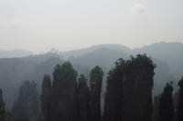

14、摘星台
摘星台，海拔1082米，顶部向南空悬，很像游泳池中的高台跳板。明月当空，站在台上，满天星斗似伸手可摘。
15、玉瓶峰
玉瓶峰，高100多米，肚圆，颈细，像一只玉做的花瓶，置于绿树花丛之间。
16、天桥
天桥，高20米，长40米，两端与地面相接，似一弯弦月。桥两边是绝壁深谷，惊险无比。明代诗人田荣超叹咏天桥曰：“两山凿穿一门空，一门劈开两山通，多少神仙关不得，长年祗许白云封。”
17、后花园
后花园在黄石寨东面，一条豁朗的山谷，有数十座小巧石峰分布其中。谷间花木茂盛，流水淙淙，百鸟鸣啼，清寂幽雅。“花园”的两个斜圆门为巨大石壁崩塌而成，浑圆双拱，极像月亮门。
18、神鹰护鞭
“神鹰”是一座320米高的石峰，位于金鞭岩东北面，状如鹰嘴，峰体凹凸不平，恰如雄鹰微展的双翅，紧紧护偎着金鞭岩。故名神鹰护鞭。
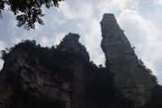
19、迷魂台
迷魂台分两级，第一级比第二级高2米，面积约100平方米。第二级悬空横伸，可坐十几个人。在这里眺望，高低错落的石峰若断若连；团团薄雾飘渺如烟，群峰时隐时现，令人难辨天上人间。
20、天下第一桥
它高357米，长40米，宽3米，厚15米，悬空镶嵌在两座山峰之间，雄奇异常。
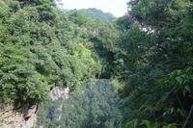

21、金鞭岩
金鞭岩，相对高度350米，上细下粗，顶端尖削，宛如一根长长的金鞭插在地面。传说当年秦始皇手持仙鞭赶山填海到此，被东海龙王发觉，即派女儿出面阻止。龙女用美貌迷住秦始皇，以假鞭换走仙鞭。秦始皇发觉后，弃假鞭于此，变成了这座山峰。
22、劈山救母
这座塔式岩峰，上部裂成两瓣，似被右侧状如利斧的岩峰所劈。游人至此，会联想起“劈山救母”的神话。
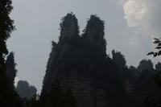

23、金鞭溪
金鞭溪因流经金鞭岩而得名，全长5700米，穿行于绝壁奇峰之间，溪谷有繁茂的植被，溪水四季清澈，被称为“山水画廊”、“人间仙境”。有诗赞曰：“清清流水青青山，山如画屏人如仙，仙人若在画中走，一步一望一重天”。
四、金鞭溪
金鞭溪沿线是国家森林公园内景致非常优美的一段，全长5.7公里，穿行在峰峦幽谷间，溪水明净，跌宕多姿，小鱼游弋其中。溪畔花草鲜美，鸟鸣莺啼，人沿清溪行，胜似画中游。
金鞭溪所经之地被誉为“世界上最美丽的峡谷之一”。主要景致如下。
花果山
位于金鞭溪入口处，这里溪水平缓，河床相对开阔，一挂瀑布从高山上倾斜而下，电视连续剧《西游记》就是以此处为花果山外景地的。
金鞭岩
是张家界数以千计的奇峰怪石中又一典型，它从山间拔地而起，三面笔陡，有棱有角，金光闪烁，气势雄伟，因形同古代兵器中的鞭而得名。相传，秦始皇赶山填海到此，因醉酒不慎将金鞭坠落，化作石峰。
紫草潭
位于金鞭溪与砂刀沟汇合处。谷为紫红色砂岩，因经流水多次冲刷成槽状，而名为紫草潭。潭水清澈见底，奇峰、绿树、紫石映入潭底，斑驳陆离，水光鳞鳞，绿影摇曳，极为自然和谐。潭上小桥为一块完整的天然巨石。
跳鱼潭
位于紫草潭下游。若把金鞭溪比作绝代丽人，两潭则是其一双动人的眼睛。跳鱼潭也是由溪水冲刷成的石槽，水流倾泻入潭，形成落差，游鱼产子期溯水而上，至此活蹦乱跳，故名跳鱼潭。
张良墓
位于水绕四门柏柳岩下的孤台上。这是张家界重要的人文景观之一。相传，汉留侯张良在西汉江山奠定后，便隐匿于武陵源，并葬于此地。

五、练习：
1、张家界国家森林公园主要有哪些主要景点？
2、张家界的地质地貌？
3、金鞭溪有哪两只“眼睛”？
4、金鞭溪有哪些珍贵的树木？
5、金鞭溪的主要景点有哪些（列举四个）？
6、金鞭溪的王牌景点是什么？

